Fictiedossier

Quinty Dammers
2BH
mvr. Degenaars

Warrior cats- boekverslag

Naam van het boek:
Warrior cats, de wildernis in

Schrijver:
Erin Hunter

Uitgegeven in 2009 (2003 in nederland) door Fantoom, Amsterdam.

Het boek heeft 316 bladzijden en 25 hoofdstukken.

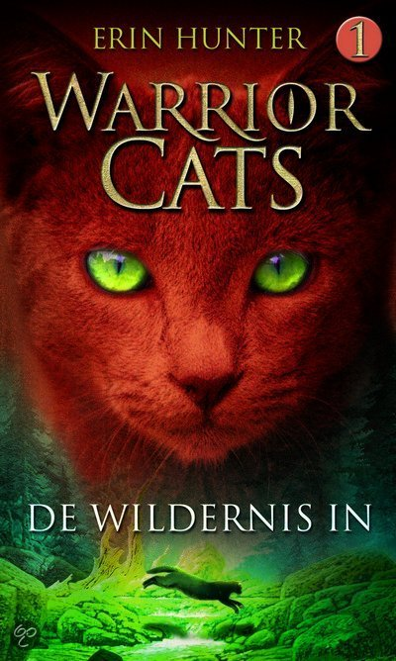

Het boek gaat over een huiskat die de wildernis ingaat en wordt opgeleid tot krijger.

Ik heb van dit boek geleerd dat je niet moet opgeven op je dromen, en dat het niet uitmaakt waar je begint als je doorzet kan je overal komen. Wat ik ook van dit boek heb geleerd is dat het niet uitmaakt wat de haters zeggen je moet gwn doorzetten en doen wat jij wil.

Ik vind het een heel interessant onderwerp want de meeste boeken gaan over mensen maar dit boek gaat over katten en het boek zit vol verrassingen en onverwachte gebeurtenissen.

Het boek was anders dan dat ik had verwacht, omdat ik dacht dat het op een andere manier geschreven zou zijn.

Ik vond het verhaal wel duidelijk want het verhaal werd heel uitgebreid verteld.

Er gebeurd meer dan genoeg in het verhaal soms zelfs een beetje TEVEEL te gelijk.

Het verhaal gaat op een perfect tempo niet te lang en ook niet te snel.

Het verhaal gaat om de gebeurtenissen en gedachten van de hoofdpersoon, soms wordt het verhaal vanuit een perspectief vertelt.

De gebeurtenis die de meeste indruk op mij heeft gemaakt is het moment dat Vuurpoot zijn allereerste prooi vangt, omdat dit stuk een hele goede opbouw heeft en super spannend is.

Het boek is totaal niet realistisch want ik denk niet dat een normale huiskat zomaar weg zou lopen van huis en bij een katten clan terecht zou komen en opgeleid zou worden tot krijgskat en een heel nieuw leven zou beginnen.

Ik kan me niet echt inleven in het hoofdpersonage, want ik kan me niet echt inleven als een kat.

Ik zou wel op de hoofdpersoon willen lijken als het een mens zou zijn, omdat het hem niet boeit wat mensen van hem denken/zeggen hij doet gewoon wat hem blij maakt.

2 andere personages uit het verhaal zijn Schorspoot en Zandpoot, dit zijn de katten die proberen Vuurpoot bang te maken en vertellen hem dat hij niks waard is en maar beter naar huis kan gaan.

Ik vind de bouw van het boek wel goed alleen soms kunnen ze de tijdsprongen wel wat beter aangeven.

Ik vind dat de opbouw van dit boek spannend is want als er iets gaat gebeuren wordt dat heel gedetailleerd vertelt.

Ik vind de tijdsprongen in het verhaal wel fijn want anders duurt het ook weer zo lang.

Ik vond het verhaal wel makkelijk om te lezen er waren bijna geen moeilijke woorden.

clan = een groep van wilde katten die bij elkaar leven.
tweebeen= mensen
poesiepoes= een kat die leeft bij mensen (huiskat)

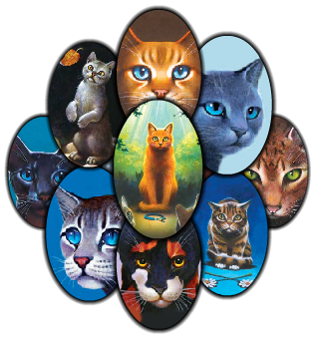

samenvatting

Rufus is een doodgewone huiskat die lekker wil jagen en daarom na het eten naar buiten het bos in gaat. Daar ontmoet hij Grijspoot, Leeuwenhart en Blauwster van de Donderclan, een van de vier wilde kattenclans. Blauwster (de leidster van de Donderclan) nodigt Rufus uit om bij de clan te komen en Rufus besluit om dat te doen.
Als hij aankomt in het kamp van de clan, blijkt niet iedereen het eens te zijn met de komst van een gewone huiskat (een poesiepoes in clantaal), omdat die niet dapper genoeg zou zijn. Maar in een gevecht met een van de twijfelaars laat Rufus zien, dat hij wel degelijk moedig is. Hij wordt geaccepteerd in de clan en mag een training tot krijger volgen en krijgt een nieuwe naam: Vuurpoot. Een van de taken van een krijgskat is het jagen op voedsel, dat vooral in de winter moeilijk te krijgen is.
Het blijkt dat de 4 kattenclans niet altijd goed met elkaar omgaan: vooral de Schaduwclan eist jachtgebied van de andere clans op omdat de Schaduwclan in een prooi-arm gebied woont. Dat leidt vaak tot gevechten tussen de krijgers van de Donderclan en de Schaduwclan.
Al op Vuurpoot’s eerste avond in het kamp van de Donderclan is er zo’n gevecht en daarbij wordt Roodstaart de commandant (de rechterhand van de clanleidster) van de Donderclan gedood. De nieuwe commandant is Leeuwenhart, een moedige en eerlijke kat. Dat leidt tot jaloezie bij een andere krijgskat, Tijgerklauw, die vond dat HIJ eigenlijk de nieuwe commandant had moeten worden. Deze Tijgerklauw blijkt een gemeen dubbelspel te spelen en wanneer Vuurpoot toevallig achter komt, heeft hij zich binnen de Donderclan een gevaarlijke vijand op de hals gehaald. Vooral wanneer Tijgerklauw inderdaad de nieuwe commandant wordt nadat ook Leeuwenhart wordt gedood.

verwerkings opdracht

ik kan het gewoon niet geloven!,
het is mijn eerste dag hier en….
daar ligt hij dan, roerloos..
alle katten hebben zich om hem heen verzameld..
het enige wat ik hoor zijn huilende katten..
is hij..is hij echt dood??
Grijspoot staat naast me..
hij kijkt me aan en zegt:
daar ging onze commandant..

een gedicht over het moment dat Roodstaart dood aangetroffen werd.

Niemand heeft nog vertrouwen in mij…
Ik heb het verknalt..
Ik haar nooit eten moeten geven..
Hoe kan ik zo stom zijn!?
Ze zullen me nooit meer vertrouwen..

een gedicht over het moment dat Vuurpoot een kat ven een andere clan eten heeft gegeven en daardoor een zware straf kreeg.

